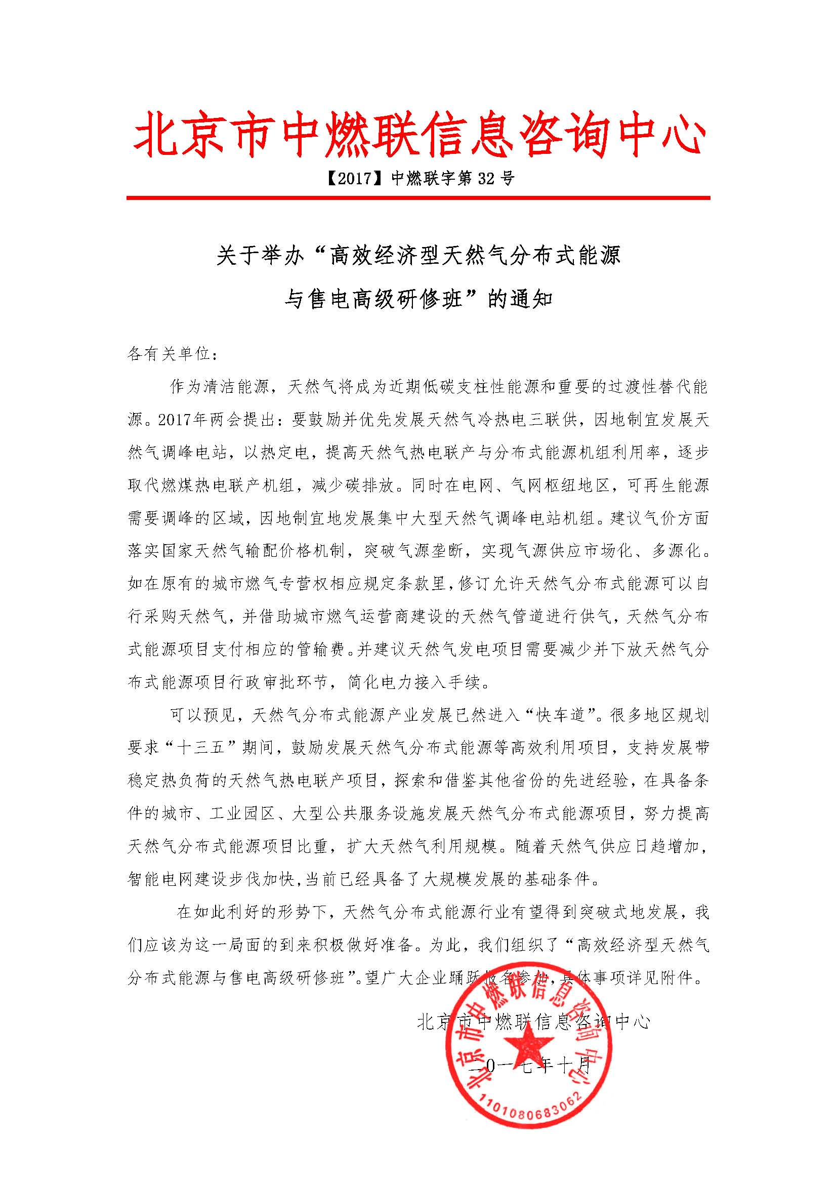
附件：
一、培训主旨：
本培训旨在为天然气分布式能源项目设计、施工、监理、评价及国家相应政策等环节发挥重要作用，同时使各级管理人员，了解天然气分布式能源系统规划和设计基本特点及市场开发关键因素，最终有效地促进以天然气为主体的分布式能源得以迅猛发展，改善日益严峻的生态环境，满足对分布式能源系统的项目开发和工程实施要求。
二、组织结构：
主办单位：北京市中燃联信息咨询中心
协办单位：上海虹铂环保科技有限公司
支持单位：中国天然气行业联合会、天然气（煤层气）与管道网、中国天然气设备网
三、培训内容：
1、燃气分布式供能系统构建：
--建设燃气分布式供能系统的战略意义
--区域燃气分布式供能系统的规划及负荷分析、可行性研究评估
--根据负荷特性的燃气分布式供能系统组成
--根据负荷特性的燃气分布式供能系统相关设备配置（包括水/冰储能系统使用）
--利用热泵系统提高其他能源形式的可资利用条件（太阳能、地源热泵、原生污水源热能、烟气余热能的深度利用、空气压缩余热能利用等）
--天然气分布式供能系统后评价方法
--用成本、销售价格及敏感性分析各系统组成的赢利模式
2、案列分析：
--上海虹桥商务核心区能源站案例：蓄能技术在分布式能源的利用和经济性分析
--上海大众汽车工厂燃气轮机（煤改气）供能项目：介绍及运行经济性分析
--其他天然气分布式能源项目的运营状况介绍
3、项目评估及投资风险：
--如何判断项目的可行性
--项目风险评估和尽职调研办法
--投资方如何降低项目投资风险
4、燃气分布式能源工程的建设：
--燃气分布式供能系统规程标准讲解
--燃气分布式能源工程建设特点分析
--燃气分布式能源建设工程组织及质量控制
5、燃气分布式能源热电联供关键设备燃气轮发机机组安装、运行、维保：
--燃气轮发机机组的发展历史和现状
--如何使选择的适应燃气轮发机机组国情经济性分析
--燃气轮发机机组安装、调试规范，制造商的特定要求
--如何提高燃气轮发电机组在分布式能源系统中的年热电生产综合效率
--如何做好燃气轮发电机组正常的巡检、维护、保养工作
--燃气轮发电机组在热电联产项目中经济效益的贡献
6、电改环境下基于分布式能源的综合能源服务模式：
--燃气分布式能源系统商业模式
--燃气分布式能源系统运行管理要点
--多种能源形式互相耦合的智慧能源网络
--智能微网系统组成及特点
--新电改形势及能源互联网趋势分析
--燃气分布式能源的契机：从售电到综合能源服务
--微电网-天然气分布式能源智能化的管理
7、多能互补天然气分步式能源：
--多能互补天然气分步式能源业务介绍：全景解析及国家、地方相关政策对业务的影响
--多能互补天然气分布式能源技术介绍：技术原理、设计规范与常见商业模式
--多能互补天然气分布式能源投资管理：开发流程管理、投资模式创新及风险控制
--多能互补天然气分布式能源建设管理：过程管理、要点控制
--多能互补天然气分布式能源运营管理：泛能站运营管理要点、项目运营经验分享、项目评价方法、泛能站的经济运行管理及财务分析方法、项目经验分享(案例)
8、考察项目：
上海燃气轮机厂、上海迪士尼能源中心（上海迪士尼能源中心项目案例全过程解析）
四、参加人员：
1. 各地大中型能源、新能源、燃气企业等相关应用单位的管理人员、技术负责人及相关工程技术人员；
2. 天然气分布式能源勘察设计、承包和工程施工单位代表；
3. 提供解决方案、项目咨询及相关服务的企业与机构人员；
4. 天然气分布式能源及其它相关电力设备制造企业，为天然气分布式能源开发利用等提供技术设备的各类厂商；
5. 专注于能源和电力领域的金融证券、风险投资机构代表；
6. 其他从事分布式能源行业相关投资、设计、制造、建设、生产、运行、科研、咨询、管理的企业代表；
7. 主办、协办及支持单位的代表等。
五、培训时间、地点、费用：
培训时间：2018年1月22-27日（22日报到）；
培训地点：上海市；
培训费用：5900元/人(含会务、教材、场地、专家、午餐、考察等费用)住宿统一安排，费用自理；我们在收到报名回执表后，于开课前五天发放报到通知，详告具体地点、乘车路线、食宿及日程安排等有关事项。

组委会秘书处：
贾主任：13683043745
电话：010-57734050 微信号：jiayinhua309 Email ：1483729027@qq.com
分布式能源交流群QQ号：480010975

高效经济型天然气分布式能源与售电高级研修班报名回执表
单 位
通讯地址
联 系 人 |  |  |  | 所属部门 |  |  | 职务
联系电话 |  |  |  | 传真 |  |  | 手机
邮 箱 |  |  |  |  |  |  | 邮编
参加人员：
姓名 | 部门 | 职务 | 微信号、QQ | 联系电话（手机） |  | 邮箱 |  |  | 住宿要求
 |  |  |  |  |  |  |  |  | 单住□、合住□
 |  |  |  |  |  |  |  |  | 单住□、合住□
 |  |  |  |  |  |  |  |  | 单住□、合住□
 |  |  |  |  |  |  |  |  | 单住□、合住□
 |  |  |  |  |  |  |  |  | 单住□、合住□
 |  |  |  |  |  |  |  |  | 单住□、合住□
 |  |  |  |  |  |  |  |  | 单住□、合住□
 |  |  |  |  |  |  |  |  | 单住□、合住□
 |  |  |  |  |  |  |  |  | 单住□、合住□
开发票单位名称：
开发票项目：培训费（ ）会议费（ ）会务费（ ）
发票类型：增值税专用发票（ ） 增值税普通发票（ ）
收款账号：  户 名：北京市中燃联信息咨询中心  开户行：中国银行北京丰台东大街支行  账 号：3220 6400 9805 |  |  |  |  |  | 报名单位（公章）：  负责人签字：  日期：
组委会秘书处：
贾主任：13683043745
电话：010-57734050 微信号：jiayinhua309 Email ：1483729027@qq.com
分布式能源交流群QQ号：480010975

